**«ЗАИМСТВОВАННЫЙ**»

**Источник эскиза:** БАЗА ПРОЕКТОВ / Ка‑28 / Эскизы и pic / ITS_RR_LM4/ D3/ ITS_RR _Ka-28_LM4_D3_T5/ ITS_RR_Ka-28_LM4_D3_T5_IQ2

**Шифр:** ITS_RR_Ka-28_LM4_D3_T5_IQ2_P1

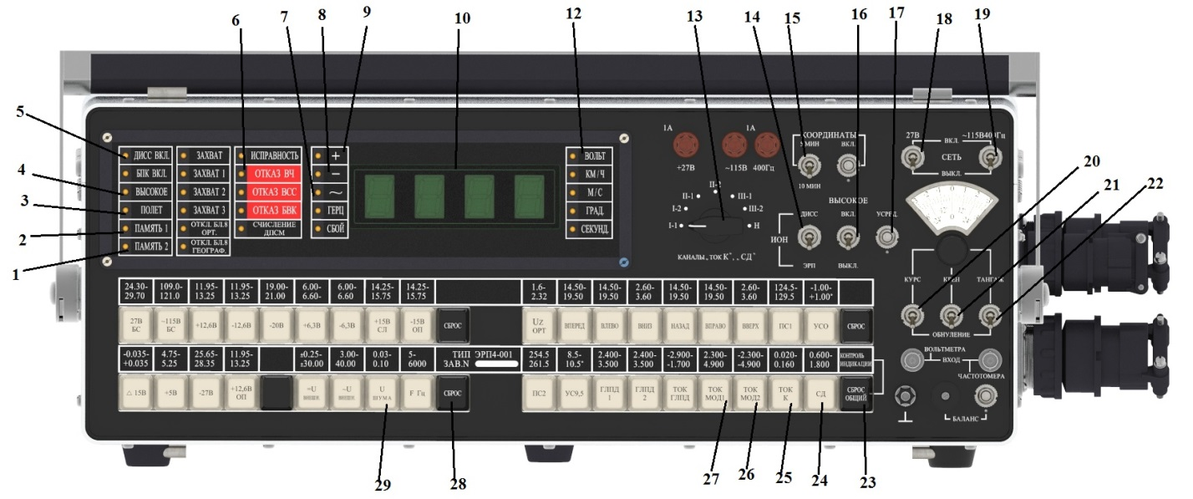

1 – табло «ПАМЯТЬ 2»; 2 – табло «ПАМЯТЬ 1»; 3 – табло «ПОЛЕТ»; 4 – табло «ВЫСОКОЕ»; 5 – табло «ДИСС ВКЛ.»; 7 – табло «~»; 8 – табло «–»; 9 – табло «+»; 10 – цифровой индикатор; 12 – табло «ВОЛЬТ»; 13 – переключатель «КАНАЛЫ» «ТОК К» «СД»»; 14 – тумблер «ИОН»; 15 – тумблер «КООРДИНАТЫ»; 16 – тумблер «ВЫСОКОЕ»; 17 – тумблер «УСРЕД.»;18 – тумблер «27 В СЕТЬ»; 19 – тумблер «~ 115 В 400 Гц СЕТЬ»; 20 – тумблер «КУРС»; 21 – тумблер «КРЕН»; 22 – тумблер «ТАНГАЖ»; 23– кнопка « СБРОС ОБЩИЙ»; 24 – кнопка «СД»; 25 – кнопка ТОК К»; 26 – кнопка «ТОК МОД 2»; 27 – кнопка ТОК МОД 1; 28 – кнопка «СБРОС»; 29 – кнопка U ШУМА».

Рисунок 1 – Общий вид пульта ЭРП4‑001

Ст. преподаватель отдела УТС_________________________________Золотарев И.А.

Инженер ОТК_______________________________________________

(ФИО, подпись)

**«ЗАИМСТВОВАННЫЙ»**

**Источник эскиза:** БАЗА ПРОЕКТОВ / Ка‑28 / Эскизы и pic / ITS_RR_LM4/ D3/ T5/ ITS_RR_Ka‑28_LM4_D3_T5_IQ1_P4

**Шифр:**ITS_RR_Ka‑28_LM4_D3_T5_IQ2_P4

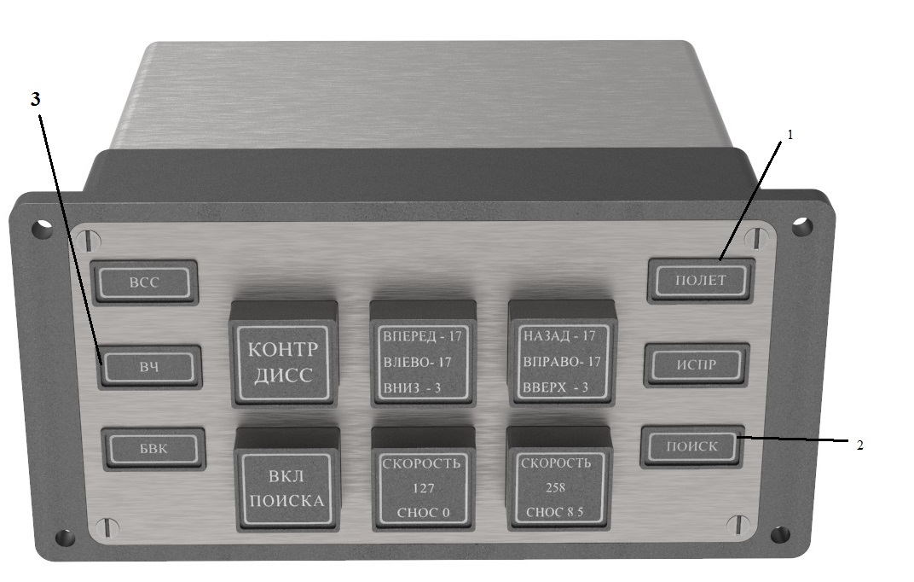

1 – табло «ПОЛЕТ»; 2 – табло «ПОИСК»; 3 – табло «ВЧ».

Рисунок 2 – Общий вид прибора БПК

Ст. преподаватель отдела УТС_________________________________Золотарев И.А.

Инженер ОТК_______________________________________________

(ФИО, подпись)

**«ЗАИМСТВОВАННЫЙ**»

**Источник эскиза:** БАЗА ПРОЕКТОВ / Ка‑28 / Эскизы и pic / ITS_RR_LM4/ D3/ ITS_RR _Ka-28_LM4_D3_T5/ ITS_RR_Ka-28_LM4_D3_T5_IQ1

**Шифр:** ITS_RR_Ka-28_LM4_D3_T5_IQ1_P5

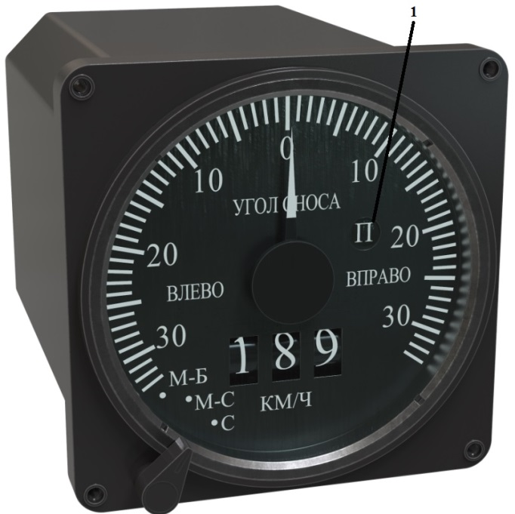

1 – табло «П».

Рисунок 3 – Общий вид индикатора УС ПС

Ст. преподаватель отдела УТС_________________________________Золотарев И.А.

Инженер ОТК_______________________________________________

(ФИО, подпись)

**«ЗАИМСТВОВАННЫЙ»**

**Источник эскиза:** БАЗА ПРОЕКТОВ / Ка‑28 / Эскизы и pic / / ITS_RR_LM4/ D3/ ITS_RR _Ka-28_LM4_D3_T5/ ITS_RR_Ka-28_LM4_D3_T5_IQ1

**Шифр:**ITS_RR_Ka‑28_LM4_D3_T5_IQ1_P6

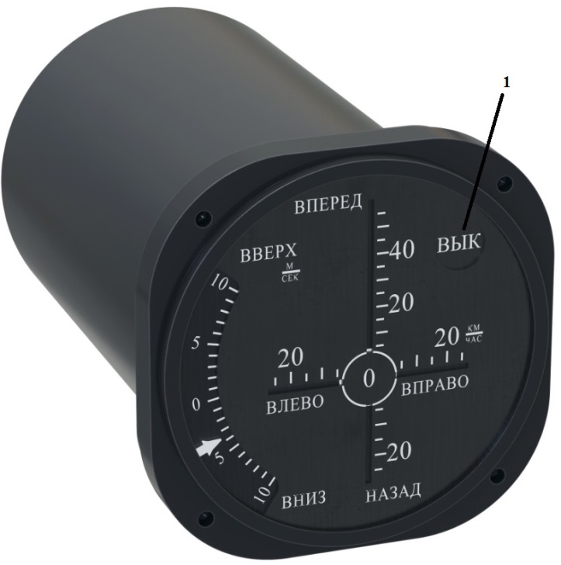

1 – световое табло «ВЫК».

Рисунок 4 – Общий вид блока 6

Ст. преподаватель отдела УТС_________________________________Золотарев И.А.

Инженер ОТК_______________________________________________

(ФИО, подпись)